Resolución del Pleno del Instituto de Transparencia, Acceso a la Información Pública y Protección de Datos Personales del Estado de México y Municipios, con domicilio en Metepec, Estado de México, a dieciséis de febrero de dos mil veintidós.

VISTO el expediente formado con motivo del recurso de revisión 05830/INFOEM/IP/RR/2021, interpuesto por un ciudadano que al momento de ingresar la solicitud de información e interponer recurso de revisión, no señalo nombre o seudónimo con el cual identificarse, por lo que en lo sucesivo se le denominara el Recurrente, en contra de la respuesta proporcionada por el Ayuntamiento de Teoloyucan, en lo subsecuente el Sujeto Obligado, se procede a dictar la presente resolución.

- A N T E C E D E N T E S

Primero. Solicitud de acceso a la información.
En fecha ocho de noviembre de dos mil veintiuno el hoy RECURRENTE presentó a través del Sistema de Acceso a la Información Mexiquense, en lo subsecuente el SAIMEX ante el SUJETO OBLIGADO, la solicitud de acceso a la información pública, número 00560/TEOLOYU/IP/2021, mediante la cual solicitó:

“solicito el atlas de riezgo actualisado ya que en el ipomex no esta” (sic)

Por ese mismo medio electrónico, señaló como modalidad de entrega de la información solicitada el siguiente: “A través del SAIMEX”, y en la cual se puede apreciar que no adjuntó archivo alguno.

Segundo. Respuesta del Sujeto Obligado.
En fecha once de noviembre de dos mil veintiuno el sujeto obligado dio contestación a través del SAIMEX a la solicitud de información, manifestando lo siguiente:

“Estando en tiempo y forma para dar debida contestación, esto con fundamento en el artículo 163 de la LEY DE TRANSPARENCIA Y ACCESO A LA INFORMACIÓN PÚBLICA DEL ESTADO DE MÉXICO Y MUNICIPIOS y de acuerdo con su solicitud se informa lo siguiente: En atención a su solicitud se remite el oficio CMPC/0207/2021 suscrito por el Lic. José juan Hernández García dando respuesta a su solicitud de información, anexando el siguiente link donde podrá encontrar el “Atlas de riesgo” correspondiente al Municipio de Teoloyucan. https://teoloyucan.gob.mx/proteccion-civil Con fundamento en la LEY DE TRANSPARENCIA Y ACCESO A LA INFORMACIÓN PÚBLICA DEL ESTADO DE MÉXICO Y MUNICIPIOS en su Artículo 12. Quienes generen, recopilen, administren, manejen, procesen, archiven o conserven información pública serán responsables de la misma en los términos de las disposiciones jurídicas aplicables. Los sujetos obligados sólo proporcionarán la información pública que se les requiera y que obre en sus archivos y en el estado en que ésta se encuentre. La obligación de proporcionar información no comprende el procesamiento de la misma, ni el presentarla conforme al interés del solicitante; no estarán obligados a generarla, resumirla, efectuar cálculos o practicar investigaciones.”

Para lo cual el sujeto obligado remitió dos archivos electrónicos denominados: “OFICIOS DE RESPUESTA 560.pdf” y “Pc560.pdf”, los cuales, serán analizados en la parte considerativa de la presente resolución.

Tercero. Integración y trámite del recurso de revisión.
Inconforme con la respuesta emitida por parte del Sujeto Obligado, en fecha veintitrés de noviembre de dos mil veintiuno, el ahora Recurrente interpuso el recurso de revisión, el cual fue registrado en el sistema electrónico SAIMEX con el expediente número 05830/INFOEM/IP/RR/2021, aduciendo lo siguiente:

Acto Impugnado:
“respuesta.”(Sic).

Razones o Motivos de inconformidad:
“no esta 2021” (Sic).

Adjuntando para tal efecto el archivo electrónico denominado “560.pdf”, el cual se analizará en la parte considerativa de la presente resolución.

CUARTO. Del turno del recurso de revisión.
El medio de impugnación presentado mediante recurso de revisión con número 05830/INFOEM/IP/RR/2021, fue turnado al Comisionado José Martínez Vilchis, mediante el sistema electrónico, en términos del arábigo 185 fracción I de la Ley de Transparencia y Acceso a la información Pública del Estado de México y Municipios, recayendo acuerdo de admisión en fecha veintinueve de noviembre de dos mil veintiuno, determinándose en él, un plazo de siete días para que las partes manifestaran lo que a su derecho corresponda en términos del numeral ya citado.

QUINTO. De la etapa de manifestaciones y/o alegatos.
De las constancias del expediente electrónico del SAIMEX, del recurso de revisión 05830/INFOEM/IP/RR/2021, se advierte que el Sujeto Obligado fue omiso en rendir su informe justificado, asimismo, el particular no realizó las manifestaciones que a su derecho convinieran, por lo que en fecha catorce de diciembre de dos mil veintiuno, se notificó el cierre de instrucción, sin embargo, en fecha veintisiete de diciembre de dos mil veintiuno el sujeto obligado remitió información referente a los motivos o razones de inconformidad expuestos por el recurrente.

Por lo que en fecha treinta uno de enero de dos mil veintidós se notificó acuerdo para dejar sin efectos el cierre de instrucción antes referido, y poner a la vista del recurrente el informe justificado e información adjunta remitida por el sujeto obligado; cabe señalar que, el recurrente fue omiso en hacer manifestaciones que a su derecho conviniera.

SEXTO. Del cierre de instrucción.
Así, una vez transcurrido el término legal, se decretó el cierre de instrucción delo recurso de revisión en fecha catorce de diciembre de dos mil veintiuno, en términos del artículo 185 Fracción VI de la Ley de Transparencia y Acceso a la Información Pública del Estado de México y Municipios, sin embargo, en fecha veintisiete de diciembre de dos mil veintiuno el sujeto obligado subió información al SAIMEX, por lo que en fecha primero de febrero de dos mil veintidós se notificó acuerdo para dejar sin efecto el acuerdo de cierre de instrucción antes referido y en esa misma fecha se puso a la vista del recurrente la información que entregó el sujeto obligado, sin embargo, el recurrente omitió realizar las manifestaciones que a su derecho convinieran dentro de los tres días que se le concedieron, por lo que, una vez transcurrido el término legal, se decretó el cierre de instrucción del recurso de revisión en fecha nueve de febrero de dos mil veintidós, en términos del artículo 185 Fracción VI de la Ley de Transparencia y Acceso a la Información Pública del Estado de México y Municipios, iniciando el término legal para dictar resolución definitiva del asunto, y;

CONSIDERANDO

PRIMERO. Competencia.
Que el Instituto de Transparencia, Acceso a la Información Pública y Protección de Datos Personales del Estado de México y Municipios, es competente para conocer y resolver el presente recurso de revisión interpuesto por la parte RECURRENTE, conforme a lo dispuesto en los artículos 6, apartado A de la Constitución Política de los Estados Unidos Mexicanos; 5, párrafos vigésimo, vigésimo primero y vigésimo segundo, fracciones IV y V; de la Constitución Política del Estado Libre y Soberano de México; 1, 2, fracción II; 13, 29, 36, fracciones I y II; 176, 178, 179, 181 párrafo tercero y 185 de la Ley Transparencia y Acceso a la Información Pública del Estado de México y Municipios; 9, fracciones I y XXIV y 11 del Reglamento Interior del Instituto de Transparencia, Acceso a la Información Pública y Protección de Datos Personales del Estado de México y Municipios.

SEGUNDO. Sobre los alcances de los recursos de revisión.
Derivado de la impugnación realizada, es preciso e importante señalar que el recurso de revisión inmerso en la Ley de Transparencia vigente en la entidad, tiene el fin y alcance que señalan los numerales 176, 179, 181 párrafo cuarto, 194 y 195 y demás aplicables de la Ley de Transparencia y Acceso a la Información Pública del Estado de México y Municipios vigente, el cual será analizado conforme a las actuaciones que obren en el expediente electrónico, con la finalidad de reparar cualquier posible afectación al derecho de acceso a la información pública y garantizando el principio rector de máxima publicidad.

TERCERO. Cuestiones de previo y especial pronunciamiento.
Aunado a los anterior tenemos algunas cuestiones de previo y especial pronunciamiento, antes de entrar al estudio del fondo del asunto y es necesario referir, que si bien el recurso de mérito es procedente al haber sido admitido como ha quedado descrito en el apartado de antecedentes, no menos cierto es que en el acuerdo de admisión no se hace mención al nombre del Recurrente, por lo que en este punto se tiene por satisfecho, ya que el artículo 180 de la Ley de Transparencia y Acceso a la Información Pública del Estado de México y Municipios último párrafo, prevé que no es requisito indispensable contener el nombre cuando se hace la impugnación de manera electrónica, ello porque no se advierte nombre o seudónimo con el cual identificarse.

Esta Ponencia considera importante abordar el análisis de los requisitos de procedibilidad de los recursos de revisión, así el artículo 180 de la Ley de Transparencia y Acceso a la Información Pública del Estado de México y Municipios, que establece lo siguiente:
“Artículo 180. El recurso de revisión contendrá:
I. El sujeto obligado ante la cual se presentó la solicitud;
II. El nombre del solicitante que recurre o de su representante y, en su caso, del tercero interesado, así como la dirección o medio que señale para recibir notificaciones;
(…)” [Sic]

En principio, de una interpretación del artículo transcrito se observan los requisitos que deberán contener los recursos de revisión; sobre el particular, de la revisión del expediente electrónico del SAIMEX se desprende que el solicitante y ahora Recurrente, en ejercicio de su derecho de acceso a la información pública, no proporcionó un nombre para que sea identificado, ya que no indicó en el apartado de “DATOS DEL SOLICITANTE”, nombre o seudónimo con el cual identificarse; por lo que no tiene certeza sobre su identidad, lo que en estricto sentido, no se colmarían los requisitos establecidos en el citado artículo 180 de la Ley de Transparencia.

No obstante lo anterior, debe destacarse que el artículo 15 de Ley de Transparencia y Acceso a la Información Pública del Estado de México y Municipios prevé que, toda persona tendrá acceso a la información sin necesidad de acreditar interés alguno o justificar su utilización, de lo que se infiere que para el ejercicio del derecho de acceso a la información pública, el nombre no es un requisito sine qua non que los particulares y, en su caso, los recurrentes deban señalar, por el contrario la Ley de Transparencia prevé en su artículo 155, párrafo segundo la posibilidad de que las solicitudes de información sean anónimas, con nombre incompleto o seudónimo.

Por lo que el derecho humano de acceso a la información pública se reitera que toda persona, sin necesidad de acreditar interés alguno o justificar su utilización, deberá tener acceso a la información pública, es decir, dicho derecho fundamental exime a quien lo ejerce, de acreditar su legitimación en la causa o su interés en el asunto, lo que permite la posibilidad de que inclusive, la solicitud de acceso a la información pueda ser anónima o no contener un nombre que identifique al solicitante o que permita tener certeza sobre su identidad

CUARTO. Análisis de las causales de sobreseimiento.
El análisis del presente recurso, se basará en el contenido íntegro de las actuaciones que obran en el expediente electrónico, para así estar en posibilidad este Órgano Colegiado de dictar el fallo correspondiente conforme a derecho, tomando en consideración los elementos aportados por las partes y respetando en todo momento al principio de máxima publicidad consagrado en nuestra Constitución Federal, Local y demás leyes aplicables en la materia, así como en los tratados internacionales en los que el Estado Mexicano es parte, en concordancia con el párrafo tercero del artículo 1 de la Constitución Federal y el diverso 8 de la Ley de Transparencia local.

Por ello tenemos que la solicitud fue la siguiente:

“solicito el atlas de riezgo actualisado ya que en el ipomex no esta” (sic)

Ahora bien, derivado del caso en concreto que nos ocupa, por cuestión de método y técnica jurídica, se procede a estudiar el presente asunto bajo la luz de lo que se establece en la fracción III del artículo 192 de la Ley de Transparencia y Acceso a la Información Pública del Estado de México y Municipios, el cual reza:

“Artículo 192. El recurso será sobreseído, en todo o en parte, cuando una vez admitido, se actualicen alguno de los siguientes supuestos:
…
III. El sujeto obligado responsable del acto lo modifique o revoque de tal manera que el recurso de revisión quede sin materia;

Precepto legal que contiene cuatro elementos objetivos:
1.- El sujeto obligado responsable,
2.- Del acto,
3.- Que se modifique o revoque, y
4.- De tal manera que el medio de impugnación quede sin efecto o materia

El primer elemento normativo se actualiza ya que el sujeto obligado responsable es el Ayuntamiento de Teoloyucan.

El segundo elemento normativo es la existencia de un acto, en el caso en concreto que nos ocupa se actualiza con la existencia de la respuesta del sujeto obligado (primigeniamente otorgada), la cual precisamente es la que se impugna porque es la que a decir del recurrente falta la información referente a dos mil veintiuno.

Cabe destacar que la respuesta que da el sujeto obligado, el precepto normativo en estudio, lo consagra como “acto”, esto es así, ya que las respuestas que emiten los sujetos obligados son considerados, (en el contexto que la propia Ley establece), como “actos”, sin los cuales no existiría certeza de la existencia o inexistencia de información pública, porque precisamente la evidencia notoria y especifica del actuar del sujeto obligado se observa a través de sus actos que necesariamente ejecuta y aplica al ejercer sus atribuciones legalmente conferidas.

La naturaleza jurídica de los actos que emiten los sujetos obligados están delimitados por la misma Ley antes aludida, ya que el hecho de emitir actos no previstas en el marco normativo que en transparencia rige su actuar, serían ilegales de estricto derecho, por lo que los “actos” a que se refiere esta fracción están contenidos en la Ley en cita, en específico:

“Artículo 53. Las Unidades de Transparencia tendrán las siguientes funciones:
I. Recabar, difundir y actualizar la información relativa a las obligaciones de transparencia comunes y específicas a la que se refiere la Ley General, esta Ley, la que determine el Instituto y las demás disposiciones de la materia, así como propiciar que las áreas la actualicen periódicamente conforme a la normatividad aplicable;
II. Recibir, tramitar y dar respuesta a las solicitudes de acceso a la información;
III. Auxiliar a los particulares en la elaboración de solicitudes de acceso a la información y, en su caso, orientarlos sobre los sujetos obligados competentes conforme a la normatividad aplicable;
IV. Realizar, con efectividad, los trámites internos necesarios para la atención de las solicitudes de acceso a la información;
V. Entregar, en su caso, a los particulares la información solicitada;
VI. Efectuar las notificaciones a los solicitantes;
VII. Proponer al Comité de Transparencia, los procedimientos internos que aseguren la mayor eficiencia en la gestión de las solicitudes de acceso a la información, conforme a la normatividad aplicable;
VIII. Proponer a quien preside el Comité de Transparencia, personal habilitado que sea necesario para recibir y dar trámite a las solicitudes de acceso a la información;
IX. Llevar un registro de las solicitudes de acceso a la información, sus respuestas, resultados, costos de reproducción y envío, resolución a los recursos de revisión que se hayan emitido en contra de sus respuestas y del cumplimiento de las mismas;
X. Presentar ante el Comité, el proyecto de clasificación de información;
XI. Promover e implementar políticas de transparencia proactiva procurando su accesibilidad;
XII. Fomentar la transparencia y accesibilidad al interior del sujeto obligado;
XIII. Hacer del conocimiento de la instancia competente la probable responsabilidad por el incumplimiento de las obligaciones previstas en la presente Ley; y
XIV. Las demás que resulten necesarias para facilitar el acceso a la información y aquellas que se desprenden de la presente Ley y demás disposiciones jurídicas aplicables.”

Es decir, la impugnación del Recurrente debe ser sobre la emisión de un “Acto” contenido en la hipótesis descrita en las fracciones II, V y VI, en las cuales se deja ver que la Unidad de Transparencia ha de efectuar las notificaciones a los solicitantes; lo que en el presente caso se actualiza como un acto atribuible al ente público y que se perfecciona con la respuesta dada por el sujeto obligado.

Ahora bien, por cuanto hace al tercer elemento normativo, es en esencia una condicional, consistente en que la dependencia o entidad responsable del acto impugnado, la modifique o revoque; en cuanto hace a la modificación, ocurre cuando quien emitió su respuesta (acto o resolución), con posterioridad cambia la información proporcionada en un principio, cuyos resultados no dejan sin efectos la respuesta dada, sino que tiene por objeto añadir, suprimir, o sustituir datos, lo cual puede ser de forma parcial.

Por cuanto hace a la revocación, a diferencia de la modificación, ocurre cuando la dependencia o entidad responsable del acto o resolución impugnada (sujeto obligado), suprime, elimina o cancela la totalidad de su respuesta y emite otra en su lugar dejando sin efecto de lo que en un principio afectó al hoy recurrente; en el presente caso, se actualiza el sobreseimiento ya que en fecha veintisiete de diciembre de dos mil veintiuno, el sujeto obligado, mediante informe de justificación remitió información que en un principio no se envió, mediante lo cual modificó la respuesta en concreto.

Ahora bien, este Instituto considera que el sujeto obligado modificó su respuesta, ya que en el informe justificado envió información que una vez que se analizó se cae en la cuenta de que deja sin materia el presente asunto lo anterior es así por las siguientes consideraciones.

Recapitulando que el hoy recurrente requirió, le fuese entregado por parte del sujeto obligado lo siguiente:

“solicito el atlas de riezgo actualisado ya que en el ipomex no esta” (sic)

Como podemos apreciar el hoy recurrente solicitó únicamente, el atlas de riesgo actualizado, sin hacer pronunciamiento alguno respecto de la temporalidad, limitándose a decir: “actualizado”, por lo que se advierte que se refiere a la fecha en que se tuvo por interpuesta la solicitud de información, es decir, al ocho de noviembre de dos mil veintiuno.

Para tal efecto el sujeto obligado remitió el oficio número CMPC/0207/2021 suscrito por el Lic. José juan Hernández García, Coordinador Municipal de Protección Civil, señalando la dirección electrónica donde refiere que se encuentra el “Atlas de riesgo” correspondiente al Municipio de Teoloyucan, como sigue: https://teoloyucan.gob.mx/proteccion-civil. Derivado de lo anterior se procedió a acceder a la liga electrónica señalada apareciendo lo siguiente:
----------------------------------------------------------------------------------------------------------------------
----------------------------------------------------------------------------------------------------------------------
----------------------------------------------------------------------------------------------------------------------
----------------------------------------------------------------------------------------------------------------------

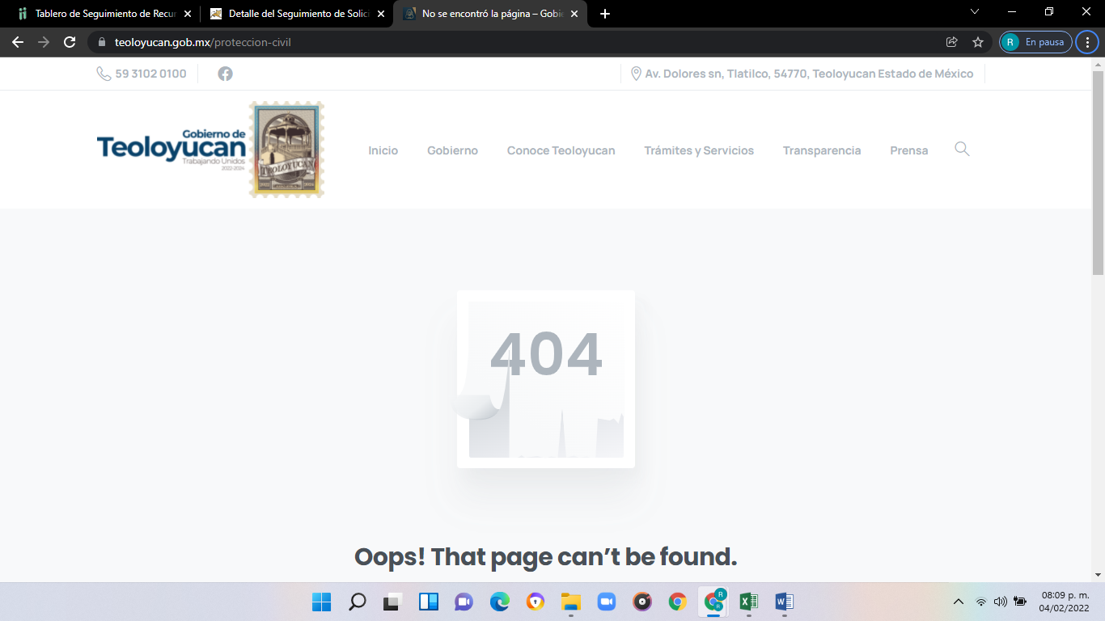

Como podemos apreciar, el sujeto obligado materialmente no entrega nada al hoy recurrente siendo precisamente esa falta de información que llevó al hoy recurrente a interponer el recurso de revisión, sin embargo, es necesario referir que lo que el hoy recurrente manifestó en sus motivos de inconformidad fue: “no esta 2021” (sic), adjuntando:

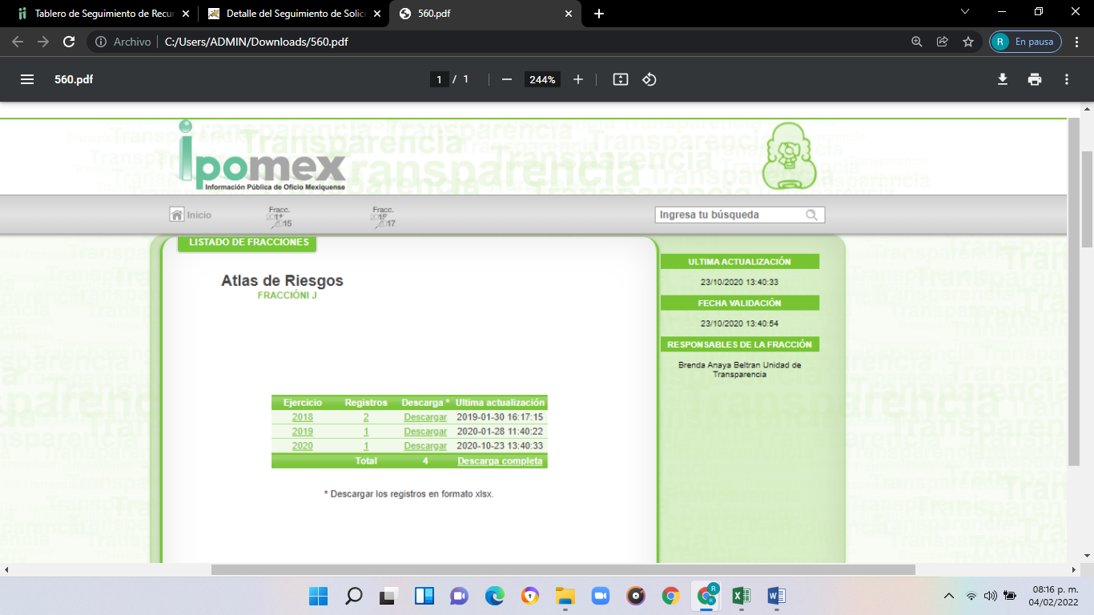

Si bien en la solicitud de información no precisó de que años requería el Atlas de Riesgo, y que la liga proporcionada por el sujeto obligado no funciona, el recurrente tuvo acceso mediante IPOMEX a los Atlas de Riesgo de los años 2018 a 2020; no obstante lo anterior, existe coincidencia entre la temporalidad solicitada (actualizada) y la esgrimido en la impugnación (que no estaba lo referente al año 2021).

En efecto el recurrente no hizo manifestación alguna que haga caer en la cuenta que es su inconformidad sea respecto de los Atlas de Riesgo de los años 2018 a 2020, por lo que estamos pues, ante un acto consentido, lo anterior es así porque a través de su impugnación a través del SAIMEX, de forma expresa señaló: “no esta 2021.” (sic), como podemos apreciar el recurrente de forma muy clara hace referencia a que no se le entregó la información “actualizada”, como él la solicitó, se infiere entonces que por lo que hace a los otros años, quedó colmado el derecho de acceso a la información del hoy recurrente, ya que no expresa inconformidad alguna, no queda lugar a dudas que excluye de forma intencional y meramente de forma voluntaria los años 2018 a 2020, pues de ellas ni siquiera mención hizo al momento de impugnar la respuesta del sujeto obligado.

Es necesario decir que estamos ante la presencia de actos propiamente consentidos por haber sido satisfechos o colmados; pues no se aprecia que la contestación dada a los puntos de mérito del texto petitorio, le causen molestia al particular, y es que bastaba que el entonces peticionario se inconformase de que no se le entregaron los Atlas de Riesgo de los años 2018 a 2020 o que no era la que pidió, para que este Órgano resolutor advirtiera que es su voluntad y único deseo el combatir aquellos puntos, es decir, no podemos inferir a partir de una no impugnación que una inconformidad es positiva u objetiva o que sí existió, pues se parte de la idea que una premisa constituida para advertir circunstancias tangibles u observables han de hacer notar la existencia ya sea de una consciencia volitiva (concreta) o de una cosa cierta.

Por el contrario cuando el recurrente emplea aforismos para impugnar la respuesta, se debe abocar a los puntos que combate cuando del propio análisis del resolutor o del dicho del accionante, o ambos, se desprende que están colmados los puntos que se solicitaron, que se atendieron y que no se debaten. Pues de forma apodíctica ha sido vertida la voluntad del recurrente de forma expresa en impugnar sólo aquel punto que visiblemente le afecto en su esfera jurídica y que por ende se aprecia en su texto agravioso.

El acto consentido [propiamente dicho], se aprecia en el presente asunto, pues de forma expresa el recurrente ha de aceptar de forma positiva, tangible y real, que la información proporcionada por el sujeto obligado respecto de los Atlas de Riesgo de los años 2018 a 2020, colma su solicitud, pues no es necesario (al no establecerse en norma alguna), que se deba decir por parte de la recurrente (ya sea de forma expresa o tácita) que no desea impugnar la contestación, máxime que le fue respondida en los términos pedidos, en otras palabras, el particular tiene la gnosis de que no desea impugnar lo que ya le remitieron o no le causa molestia, y por ende se configura un acto consentido relativo a lo solicitado en el punto antes señalado.

Se afirma que es un acto consentido, porque el hoy recurrente habría tenido la libertad en su momento procesal oportuno de impugnar lo contestado, al evocar silogismos que denotaran su agravio ante la respuesta, sin embargo, ha de haber hecho lo contrario, de sus premisas excluye de forma intencional y con conocimiento de causa la información pedida respecto de los Atlas de Riesgo de los años 2018 a 2020; al no emitir pronunciamiento alguno, el recurrente ha de expresarse de tal suerte que es indubitable e indefectible, su puntualizada intención volitiva de no impugnar tales rubros; es positiva tal afirmación cuya trascendencia afecte la presente resolución porque no debe dejarse de lado el análisis de cada punto controvertido expuesto en el recurso de revisión, por lo que una vez expuesto lo anterior, se colige que el recurrente consiente la entrega de la información de los Atlas de Riesgo de los años 2018 a 2020, pues como se repite, de forma muy clara impugna: “…no esta 2021…”, excluyendo de forma intencional los años previos anteriormente citados.

Lo anterior es así debido a que cuando el solicitante no expresa razón o motivo de inconformidad en contra de todos los rubros de la respuesta que pudieran ser un agravio a su derecho, los mismos deben estimarse atendidos. Sirve de apoyo a lo anterior, por analogía, la Tesis Jurisprudencial Número 3ª./J.7/91, publicada en el Semanario Judicial de la Federación y su Gaceta bajo el número de registro 174,177, que establece lo siguiente:

REVISIÓN EN AMPARO. LOS RESOLUTIVOS NO COMBATIDOS DEBEN DECLARARSE FIRMES. Cuando algún resolutivo de la sentencia impugnada afecta a la recurrente, y ésta no expresa agravio en contra de las consideraciones que le sirven de base, dicho resolutivo debe declararse firme. Esto es, en el caso referido, no obstante que la materia de la revisión comprende a todos los resolutivos que afectan a la recurrente, deben declararse firmes aquéllos en contra de los cuales no se formuló agravio y dicha declaración de firmeza debe reflejarse en la parte considerativa y en los resolutivos debe confirmarse la sentencia recurrida en la parte correspondiente.

Así, la parte de la solicitud sobre la que no se expresó inconformidad, debe declararse consentida por la hoy Recurrente, ya que no pueden producirse efectos jurídicos tendentes a revocar, confirmar o modificar la parte de la respuesta con relación a la parte de la solicitud que no fue motivo de disenso ya que se infiere un consentimiento del Recurrente ante la falta de impugnación. Sirve de sustento a lo anterior, por analogía, la tesis jurisprudencial número VI.3o.C. J/60, publicada en el Semanario Judicial de la Federación y su Gaceta bajo el número de registro 176,608 que a la letra dice:

ACTOS CONSENTIDOS. SON LOS QUE NO SE IMPUGNAN MEDIANTE EL RECURSO IDÓNEO. Debe reputarse como consentido el acto que no se impugnó por el medio establecido por la ley, ya que si se hizo uso de otro no previsto por ella o si se hace una simple manifestación de inconformidad, tales actuaciones no producen efectos jurídicos tendientes a revocar, confirmar o modificar el acto reclamado en amparo, lo que significa consentimiento del mismo por falta de impugnación eficaz.

Ahora bien, respecto del Atlas de Riesgo 2021 o actualizado (como lo pide en su solicitud de información) se duele, por no habérsele entregado tan es así que el recurrente interpuso su recurso de revisión específicamente por este punto, como podemos apreciar en el motivo de inconformidad, pues de forma literal manifestó como Acto impugnado: “respuesta.” (Sic) y como Motivo de Inconformidad: “no esta 2021.” (sic)

Ahora bien, el sujeto obligado en su informe justificado remitió el Atlas de Riesgos actualización 2021 del Municipio de Teoloyucan, consistente en 224 páginas en formato PDF, como se aprecia a continuación:

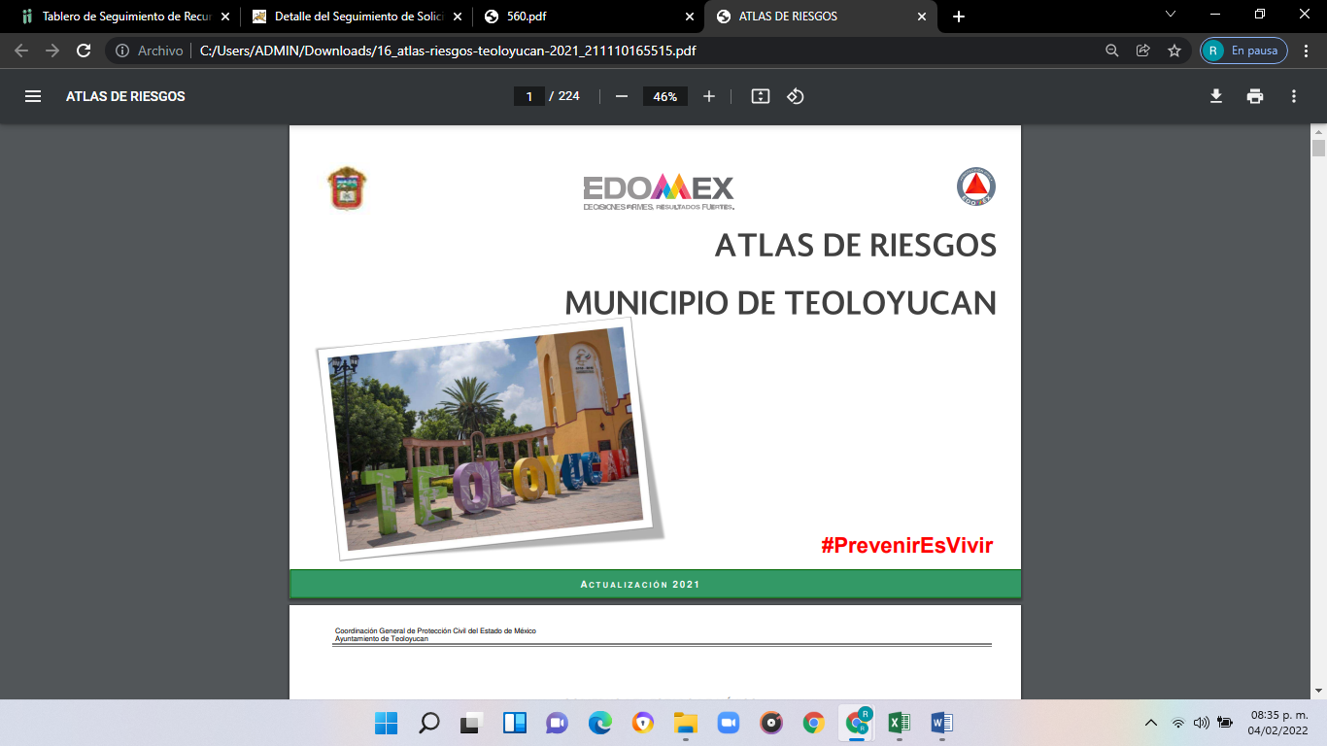

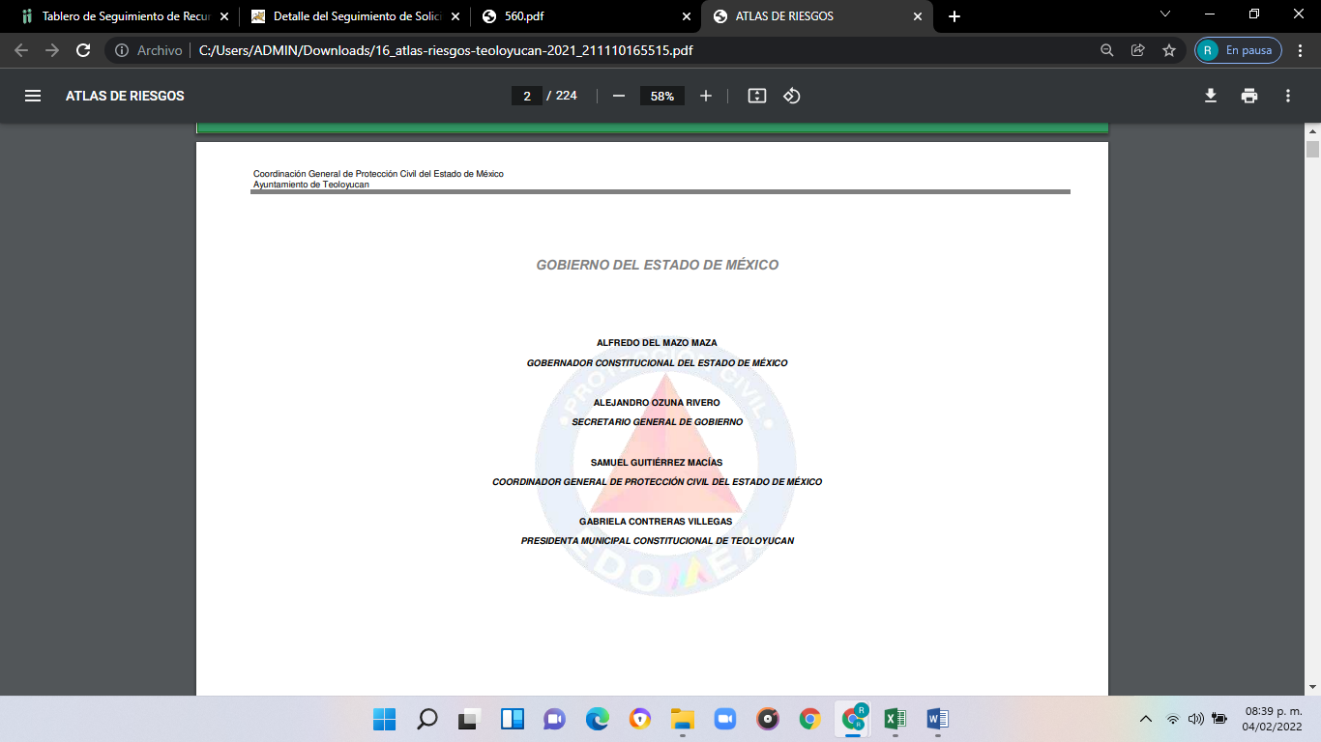

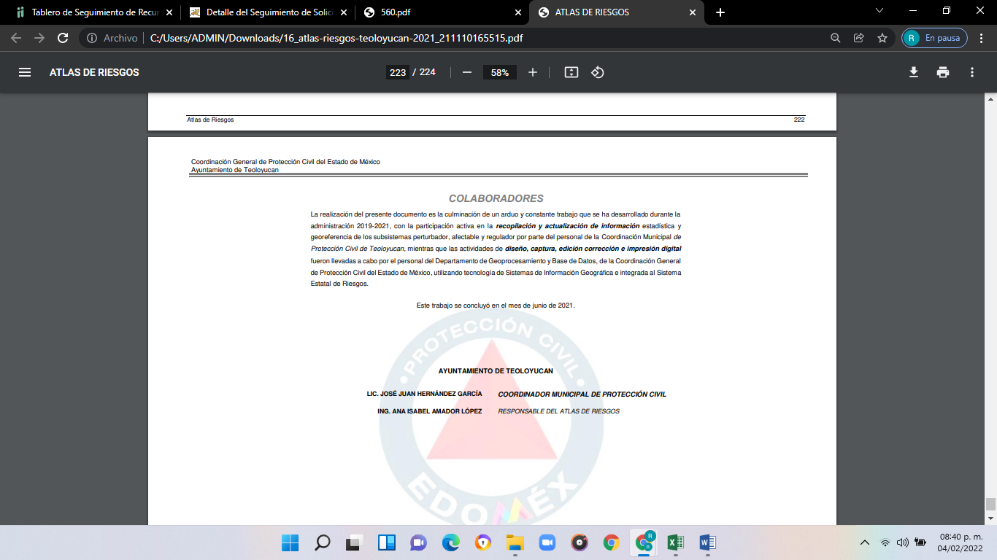

Como podemos apreciar el sujeto obligado en este punto da certeza al hoy recurrente, proporcionando el Atlas de Riesgo actualizado al año 2021, es decir, proporciona los elementos que no se entregaron en un principio que fueron adheridos en el informe justificado, es decir, el sujeto obligado modifica su respuesta, en ese sentido, el cuarto elemento normativo de la figura legal del sobreseimiento en estudio, consistente en: “…de tal manera que el medio de impugnación quede sin materia…”, en el presente caso, se actualiza tal circunstancia, ya que el acto impugnado que dio origen al presente recurso quedó sin materia pues se adhirió a su contestación original información que no se proporcionó en un principio y que da certeza al recurrente, pues en la contestación primigenia, no se hizo pronunciamiento de aquello.

Derivado de lo anterior, este Instituto considera que se actualiza la causal de sobreseimiento establecida en el artículo 192, fracción III de la Ley de Transparencia y Acceso a la Información Pública del Estado de México y Municipios, ya que deja sin materia los actos impugnados, que a la letra señala:

“Artículo 192. El recurso será sobreseído, en todo o en parte, cuando una vez admitido, se actualicen alguno de los siguientes supuestos:
…
III. El sujeto obligado responsable del acto lo modifique o revoque de tal manera que el recurso de revisión quede sin materia.”

Por último, hemos de decir que las razones o motivos de inconformidad son fundadas por las razones y motivos anteriormente expuestos en el cuerpo de la presente resolución.

Por todo lo anterior con fundamento en el artículo 186 fracción I de la Ley de Transparencia y Acceso a la Información Pública del Estado de México y Municipios, se SOBRESEE la respuesta inmersa en el expediente electrónico del recurso de revisión 05830/INFOEM/IP/RR/2021 que ha sido materia del presente fallo, por lo antes expuesto y fundado, este Pleno:

RESUELVE

PRIMERO. Se SOBRESEE el recurso de revisión 05830/INFOEM/IP/RR/2021 por actualizarse la causal de improcedencia inmersa en la fracción III del artículo 192, de la ley de transparencia vigente en la entidad, en términos del Considerando CUARTO de la presente resolución.

SEGUNDO. Notifíquese la presente resolución al Titular de la Unidad de Transparencia del Sujeto Obligado mediante el SAIMEX.

TERCERO. Notifíquese al recurrente mediante el Sistema de Acceso a la Información Mexiquense (SAIMEX), la presente resolución, haciéndole saber que de conformidad con lo establecido en el artículo 196 de la Ley de Transparencia y Acceso a la Información Pública del Estado de México y Municipios, podrá impugnarla vía Juicio de Amparo en los términos de las leyes aplicables.

ASÍ LO RESUELVE, POR UNANIMIDAD DE VOTOS EL PLENO DEL INSTITUTO DE TRANSPARENCIA, ACCESO A LA INFORMACIÓN PÚBLICA Y PROTECCIÓN DE DATOS PERSONALES DEL ESTADO DE MÉXICO Y MUNICIPIOS, CONFORMADO POR LOS COMISIONADOS JOSÉ MARTÍNEZ VILCHIS, MARÍA DEL ROSARIO MEJÍA AYALA, SHARON CRISTINA MORALES MARTÍNEZ (AUSENCIA JUSTIFICADA), LUIS GUSTAVO PARRA NORIEGA Y GUADALUPE RAMÍREZ PEÑA, EN LA SEXTA SESIÓN ORDINARIA CELEBRADA EL DIECISÉIS DE FEBRERO DE DOS MIL VEINTIDÓS, ANTE EL SECRETARIO TÉCNICO DEL PLENO, ALEXIS TAPIA RAMIREZ.

JMV/CCR/ROA

